МУНИЦИПАЛЬНОЕ БЮДЖЕТНОЕ ОБРАЗОВАТЕЛЬНОЕ УЧРЕЖДЕНИЕ

НОВОСИБИРСКОГО РАЙОНА НОВОСИБИРСКОЙ ОБЛАСТИ

ДЕТСКИЙ САД «ТЕРЕМОК»

**Сценарий мероприятия для детей в детском саду, посвященного 450-летию со дня выхода первой азбуки И. Федорова**

**"Азбука для всех"**

Воспитатели: Кобзева О.Г.

Мыльникова А.С

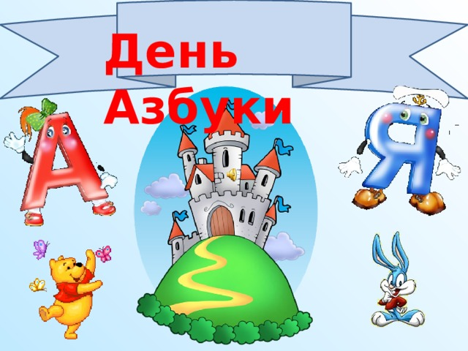

2025

*Сценарий мероприятия для детей в детском саду, посвященного 450-летию со дня выхода первой азбуки И. Федорова*

**"Азбука для всех"**

* Задачи мероприятия:

Познакомить детей с историей русской письменности, важностью буквы и чтения, развивать навыки использования алфавита.

**Дополнительные материалы:**

* Карточки с буквами.
* Куклы или символические костюмы для театрализованного представления.
* Рисовальные и канцелярские принадлежности для мастерской.

**Примечание:**

Создание атмосферы любознательности и творчества, поощрять детей к общению и взаимодействию друг с другом.

* **Программа мероприятия:**
* ***Вводная часть***

*Воспитатель приветствует детей и рассказывает о значении первой*

*азбуки, созданной И. Федоровым, используя яркие иллюстрации.*

Воспитатель:

- Ребята, сегодня мы отмечаем 450 лет со дня выхода первой азбуки! Это событие было очень важным, ведь благодаря азбуке мы можем читать и писать. Кто из вас знает буквы? Кто из вас может назвать буквы алфавита?

*Ответы детей*

* ***Разминка "Буквенная игра"***

Дети встают в круг. Ведущий показывает букву на карточке, а дети должны одновременно назвать что-то на эту букву (например, "А" — "арбуз", "Б" — "машина").

* ***Театрализованное представление (сценка) "Приключения Азбуки"***

Подготовка небольшого выступления с элементами кукольного театра или ролевой игры.

* Персонажи: Буквы (дошкольники в масках «Буквы»), И. Федоров (воспитатель).

**Сценка:**

***Воспитатель:***

- Дети, предлагаю вам отправиться в путешествие, в котором мы с вами соберем все буквы алфавита! Я скажу заклинание и мы превратимся в путешественников! Раз, два, три – сейчас замри, влево, вправо повернись, в следопытов превратись! Вот мы с Вами и путешественники!

***Стук в дверь, входит Воспитатель (в роли Старичка-Буковичка):***

-Здравствуйте, дети. Знаете, кто я? Я Старичок-Буковичок , иду к ребятам в гости с азбукой знакомить, но пока я к вам шел, все буквы из азбуки растерялись!

Что же мне теперь делать?

(дети отвечают)

***Воспитатель:***

-А мы как раз с ребятами собрались в путешествие. Дети поможем Старичку-Буковичку алфавит разыскать?

*Ответы детей*

- Дети, а на чем же мы отправимся в путешествие ?

*Ответы детей*

Старичок предлагает двинуться в путь и поиграть в подвижную игру «Двигайся- замри»

***Старичок:***

- А вот и наша полянка. Сколько же здесь букв!!!!

***Дети надевают ободки с буквами и танцуют танец «Алфавит»***

Дети в роли букв рассказывают о себе и своих звуках. Старичок и воспитатель объясняют, какие важные слова можно составить из этих букв.

* **Мастерская "Создадим свою азбуку!"**

Детям выдаются цветные бумаги, фломастеры, наклейки, подручные материалы. Они создают свою азбуку, каждая буква — это их рисунок или аппликация.

- Воспитатель: "Теперь мы создадим нашу собственную азбуку! Давайте нарисуем рисунки которые начинаются на эту букву.

*Дети создают рисунки в шаблоне буквы, учитывая первый звук.*

* **Игра "Буквенный квест"**

В группе созданы разные станции с заданиями, связанными с буквами (например, собрать слово, найти букву в уголках, найди букву на доске…….)

*Дети делятся на команды и выполняют задания по станциям*

*Применение социо-игровой технологии*

* **Заключительная часть. Рефлексия**

*Дети собираются в круге и делятся своими впечатлениями от мероприятия. Ведущий благодарит детей за участие и подводит итоги.*

- Воспитатель: "Как здорово мы провели время! Теперь у нас есть своя азбука, и мы знаем, как много весёлых и интересных вещей можно делать с буквами!"

*Дети обсуждают, что нового они узнали о буквах и прощаются со Старичком –Буковичком*

***Старичок:***

- Спасибо ребята, что помогли найти все буквы, я решил подарить их вам, чтобы вы научились читать! До новых встреч.

В группе оформляется уголок с алфавитом, созданным детьми.